Внеурочное занятия по физической культуре.
Учитель физической культуры: Шрамко Ю.А.
Класс 6
Дата: 26.05.2022
Занятие №32
Тема. Итоговое занятие. Проведение соревнований.
Цель: популяризация волейбола среди школьников, совершенствование навыков игры.
Здравствуйте!
Выполните разминку.
Разминка- https://www.youtube.com/watch?v=4qqwyEHkseE(перейти по ссылке)
Соблюдать питьевой режим и правильное дыхание при выполнении упражнений
Просмотрите: https://www.youtube.com/watch?v=b6NujBKvsPU
Тестовые задания по теме: "Волейбол"
1.Что означает слово волейбол?
рука и мяч
сетка и мяч
удар с лёту и мяч
удар рукой и мяч
2. Кто считается создателем игры волейбол?
Уильям Дж. Морган
Пьер де Кубертен
Джеймс Нейсмит
Хольгер Нильсен
3. Какая страна считается родиной волейбола?
Бразилия
Куба
США
Испания
4. С чего начинается игра в волейболе?
с подачи
с передачи
с подбрасывания арбитром над сеткой
с вбрасывания арбитром на одну из сторон
5. Какой удар в волейболе называется нападающим?
любой удар по мячу, находящемуся выше головы бьющего, на половину поля соперника (кроме подачи и блока)
любой удар по мячу, находящемуся выше уровня сетки, на половину поля соперника (кроме подачи и блока)
любой удар по мячу на половину поля соперника в прыжке (кроме подачи и блока)
любой удар по мячу на половину соперника (кроме подачи и блока)
6. Какие размеры площадки для игры в волейбол?
8 × 16 м
9 × 18 м
10,97 × 23,77 м
15 × 28 м
7. Что из перечисленного не является ошибкой при игре в мяч в волейболе?
игра ногой
удар при поддержке партнёра
4 удара
последовательное касание разными частями тела
8. Какова высота свободного пространства над волейбольным игровым полем?
8,5 м
10,5 м
12,5 м
14,5 м
9. На каком расстоянии от центральной линии находится линия атаки в волейболе?
2,5 м
3 м
3,5 м
4 м
10. Каков вес волейбольного мяча?
260 – 280 г
325 – 375 г
410 – 450 г
425 – 475 г
11. Какое максимальное количество игроков разрешено заявлять за волейбольную команду на одну игру?
10
12
14
16
12. Какой максимальный номер разрешено иметь игроку в волейболе?
12
16
18
24
Домашнее задание выполните упражнения
Выполнить 2 подхода по 10-15 раз

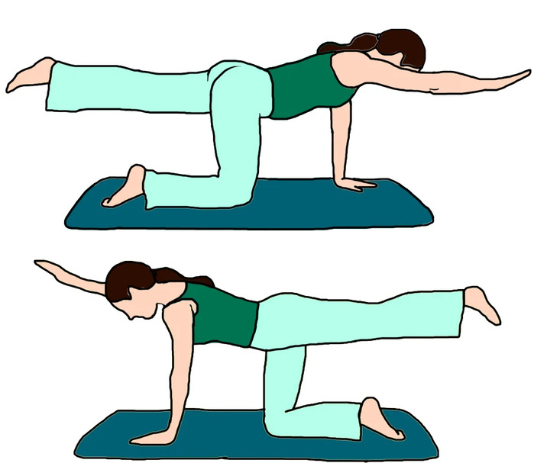

Отписаться о выполнении задания и приложить фото!
Для обратной связи можно использовать электронную почту shramko.iu@yandex.ru, социальные сети ВК, ОК, мессенджеры WhatsApp и Viber.
Спасибо за внимание, желаю всем успехов и здоровья, до новых встреч!

